ÖĞRENCİLERİMİZE İSTEĞE BAĞLI İNGİLİZCE HAZIRLIK EĞİTİMİ İMKANI
Sevgili Öğrenciler,
Üniversitemiz, yabancı dil öğretimi ile yetişmenize katkıda bulunmak amacıyla gerekli tüm olanakları sunma amacındadır. Yabancı dil öğrenmeye istekli ve hedefi olan öğrencilerimize İsteğe Bağlı İngilizce Hazırlık Sınıfı ile yabancı dil dersleri vermeyi planlamış bulunmaktayız.
Enstitümüz bölümlerine kayıt olan öğrenciler, Lisansüstü öğrenimleri öncesinde İsteğe Bağlı İngilizce Hazırlık Sınıfı eğitiminden faydalanabilirler. İki dönem süreli İngilizce eğitimi sınıflarımıza başvurabilirsiniz.

ÖĞRENCİLERİMİZE İSTEĞE BAĞLI İNGİLİZCE HAZIRLIK EĞİTİMİ İMKANI

İsteğe Bağlı İngilizce Hazırlık Sınıfı

Başvuru
Üniversitemize girmeye hak kazanan ve ilk defa kayıt olan öğrencileri tebrik eder alacakları eğitimin geleceklerine ışık olmasını temenni ederiz.
Yabancı Diller Yüksekokulumuz tüm öğrencilerimize 2 dönem süreli isteğe bağlı İngilizce öğrenme olanağı sunmaktadır. Bundan faydalanmak isteyen öğrenciler, öncelikle …… tarihe kadar dilekçe örneğini doldurup imzaladıktan sonra müdürlüğümüze ulaştırmaları gerekir.

SINAVLAR

MADDE 8 – (1) Yabancı dil hazırlık eğitiminde sınavlar; yabancı dil muafiyet ve seviye tespit sınavı, ara sınavlar, kısa süreli sınav, yıl sonu sınavı ve bütünleme sınavlarından oluşur.

(2) Sınavlar 100 puan üzerinden ve tamsayı olarak değerlendirilir. Notların verilmesinde ve ortalamanın hesabında kesir sayıları 0,5 veya üzeri ise üst tamsayıya, aksi takdirde alt tamsayıya yuvarlanır.

(3) Sınavlar ilgili birim dekanlıkları, müdürlükleri ve/veya Yabancı Diller Yüksekokulu tarafından belirlenen süreler içerinde yapılır.

(4) Sınavlara ilişkin esaslar şunlardır;

a) Yabancı dil muafiyet ve seviye tespit sınavı; her öğretim yılı başında akademik takvimde belirlenen tarihte ilgili birimler tarafından yapılan bu sınava; zorunlu hazırlık sınıfı olan fakülte/bölüm/anabilim dalı/programlardan birine kaydını yaptıranlar ve bu öğrencilerden bir önceki eğitim-öğretim yılında bu sınava girmeden kaydını dondurmuş olanlar girebilirler. Bu sınavda başarılı olan öğrenciler hazırlık eğitimöğretiminden muaf sayılırlar. Yabancı dil muafiyet ve seviye tespit sınavı için mazeret sınavı düzenlenmez.

b) Ara sınav; tarihleri her eğitim-öğretim yılı başında ilan edilen ve her yarıyılda en az iki kere yapılan sınavlardır. Haklı ve geçerli sayılan bir mazereti nedeniyle ara sınavına giremeyen öğrenciler için, durumlarını gerekli belge ile birlikte mazeretinin bitimini izleyen beş iş günü içinde ilgili birime yazılı olarak bildirmeleri halinde Yönetim Kurulu kararı ile mazeret sınavı yapılır.

c) Kısa süreli sınav; ders saatleri içerisinde haberli veya habersiz yapılan kısa süreli sınavlardır.

ç) Yılsonu sınavı; yabancı dil hazırlık programına devam eden öğrencilerin başarı durumları yılsonu sınavı ile belirlenir. Bu sınava, devam etme zorunluluğunu yerine getirmeyen öğrenciler giremez. Yılsonu sınavının mazeret sınav hakkı yoktur.

d) Bütünleme sınavı: Yılsonu sınavından başarısız olan öğrenciler için yapılan sınavdır.

e) Devamsızlık ya da herhangi bir nedenle başarısız duruma düşen öğrenciler, takip eden akademik yılbaşında yapılacak olan yabancı dil muafiyet sınavına girebilirler.

AKADEMİK TAKVİM
Hazırlık Sınıflarında dersler Üniversitenin belirlediği Akademik Takvime göre yürütülür. Sadece güz döneminde zorunlu hazırlık sınıfına öğrenci kabul edilir. İlgili dil bölümlerinin hazırlık sınıflarının yürütülmesinin yine aynı fakültelerin yönetim kurullarınca Yabancı Diller Yüksekokulu tarafından yürütülmek istenmesi halinde ise akademik takvim olarak Yabancı Diller Yüksekokulu akademik takvimi uygulanır

ÖĞRENCİLERİMİZE İSTEĞE BAĞLI İNGİLİZCE HAZIRLIK EĞİTİMİ İMKANI

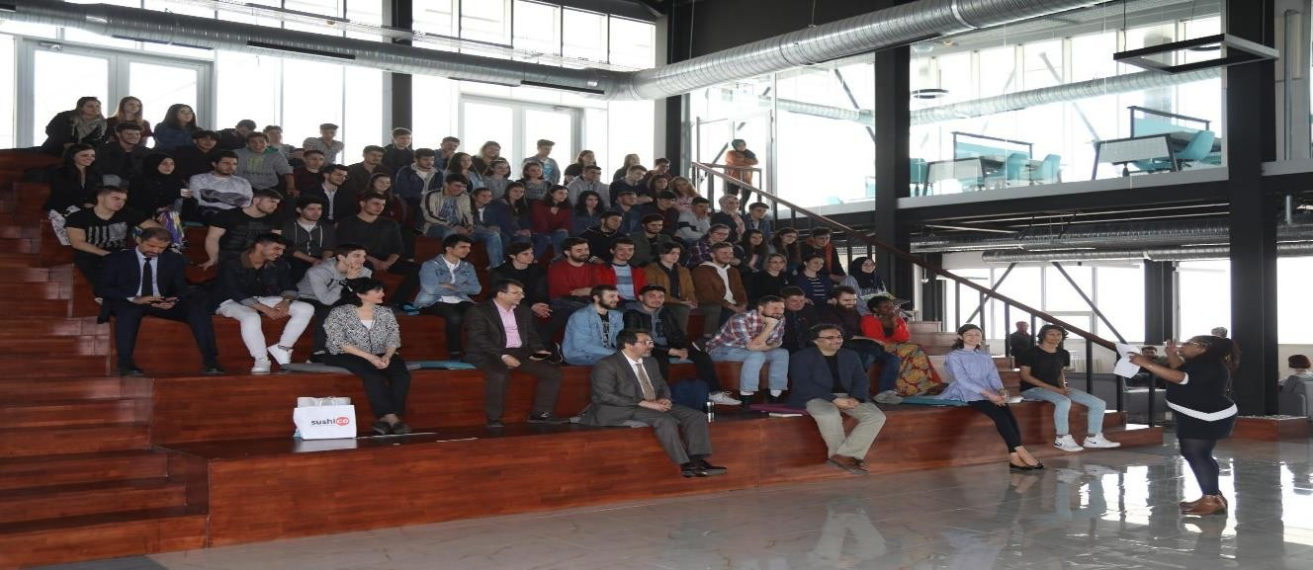
Başvuru
BAŞVURU İÇİN YABANCI DİL HAZIRLIK SINIFINDA OKUMAK İSTEDİĞİNİZİ BELİRTEN DİLEKÇENİN FATDAS@GMAİL.COM MAİL ADRESİNE GÖNDERİLMESİ GEREKMEKTEDİR.

ATATÜRK ÜNİVERSİTESİ GÜZEL SANATLAR ENSTİTÜSÜNE

Üniversiteniz Yabancı Diller Yüksekokulu tarafından yürütülen bir yıl süreli İsteğe Bağlı İngilizce Hazırlık Sınıfına kendi isteğimle kayıt olmak ve Merkez Yerleşkede iki dönem süreli İngilizce eğitimi almak istiyorum. İsteğe Bağlı İngilizce Hazırlık Sınıfına kaydım yapıldıktan sonra, Bahar Yarıyılı da dahil olmak üzere vazgeçme imkanımın olmadığını kabul ve beyan ederim.

Üniversitenizin İsteğe Bağlı İngilizce Hazırlık Sınıfına kaydımın yapılması için gereğini arz ederim.
.........../........../202.

Adı ve soyadı / İmza

Öğrenci No : ……………………………………………

Adı ve Soyadı : …………………………………………….

Bölüm : …………………………………………….

Cep Telefonu : ………………………………………………

E-mail adresi : ………………………………………………

AÇIKLAMALAR
- Hazırlık sınıfında dersler 2 dönemdir.

Bu dilekçe taranarak e-posta ile veya elden kayıt olunan enstitüye ulaştırılacaktır.

Mail adres : fatdas@gmail.com

